

**CODESYS V3.5**

**Описание таргет-файлов**



Руководство пользователя

11.08.2020

версия 2.4

Оглавление

1 Цель документа 3

2 Установка таргет-файлов в CODESYS 4

3 Обновление таргет-файла в проекте 7

4 Описание переменных таргет-файла 8

4.1 Узел OwenRTC 9

4.2 Узел OwenCloud 11

4.3 Узел Buzzer 12

4.4 Узел Drives 13

4.5 Узел Network 15

4.6 Узел Screen 16

4.7 Узел Debug 19

4.8 Узел Info 20

4.9 Узел Watchdog 21

4.10 Узел PLC210 22

4.11 Узел LeftSide 23

4.12 Узел RightSide 30

# Цель документа

Настоящее руководство представляет собой описание переменных таргет-файла контроллеров ОВЕН, программируемых в CODESYS V3.5.

**Таргет-файл** (файл целевой платформы) является неотъемлемой частью каждого проекта CODESYS. Он содержит информацию о ресурсах контроллера, обеспечивает его связь со средой программирования и позволяет работать с дополнительным функционалом (например, яркостью подсветки, зуммером и т. д.). Каждая модель контроллера ОВЕН имеет соответствующий таргет-файл, который необходимо установить перед началом создания проекта в CODESYS. Таргет-файлы доступны на сайте ОВЕН в разделе [CODESYS V3/Сервисное ПО](https://owen.ua/ru/programmnoe-obespechenie/sreda-programmirovanija-codesys-v3/servisnoe-po-dlja-spk).

|  |  |
| --- | --- |
|  | **ПРИМЕЧАНИЕ**  Версия таргет-файла должна соответствовать версии прошивки контроллера. |

Версии прошивки и таргет-файла ***жестко связаны*** между собой. Версия CODESYS может превышать версию таргет-файла, но корректная работа гарантируется только в случае соответствия версия среды программирования и таргет-файла.

Подробнее вопросы совместимости версий программного обеспечения рассмотрены в документе **CODESYS V3.5. FAQ**, доступном на сайте ОВЕН в разделе [CODESYS V3/Документация](https://owen.ua/ru/programmnoe-obespechenie/sreda-programmirovanija-codesys-v3/dokumentacija).

|  |  |
| --- | --- |
|  | **ПРИМЕЧАНИЕ**  Описываемый в документе функционал доступен только в таргет-файлах версии **3.5.11.**x и выше. |

В случае использования в проекте AT-адресации (прямых обращений к адресам типа %IW, %QW) после обновления таргета до версии **3.5.11.x** (и выше) корректность работы проекта может нарушиться (поскольку таргет также использует адреса из этого пространства). AT-адресация не рекомендуется к использованию – концепция **CODESYS V3** предполагает, что пользователь должен работать с переменными, а не с физическими адресами.

# Установка таргет-файлов в CODESYS

Таргет-файлы доступны на сайте ОВЕН в разделе [CODESYS V3/Сервисное ПО](https://owen.ua/ru/programmnoe-obespechenie/sreda-programmirovanija-codesys-v3/servisnoe-po-dlja-spk). Таргет-файлы распространяется в виде файлов формата **.package**. Для установки пакета в **CODESYS** в меню **Инструменты** следует выбрать пункт **Менеджер пакетов**, после чего указать путь к файлу пакета и нажать кнопку **Установить**:

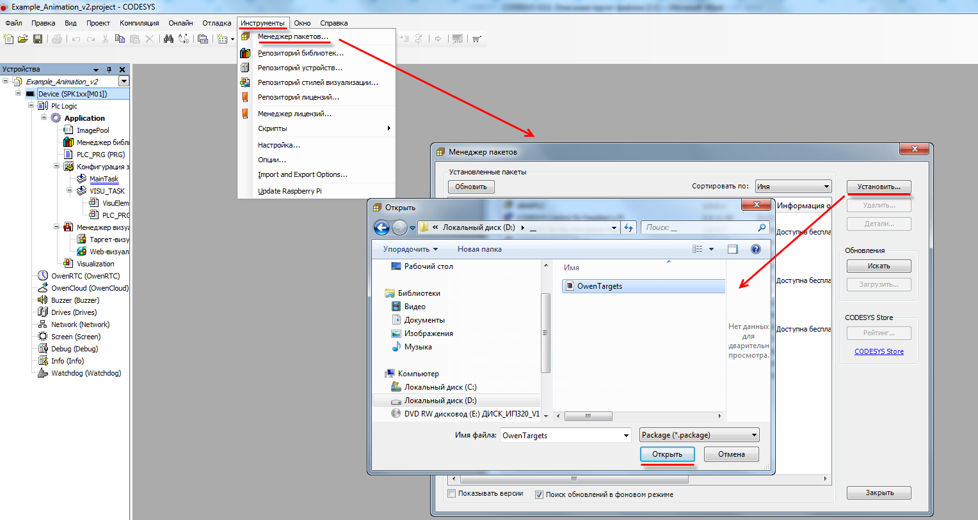

Рисунок 2.1 – Установка пакета таргет-файлов в среду CODESYS

|  |  |
| --- | --- |
|  | **ПРИМЕЧАНИЕ**  В случае ограничения прав пользователя на ПК, где установлен **CODESYS,** может потребоваться запустить среду программирования от имени администратора. |

В появившемcя диалоговом окне следует выбрать пункт **Полная установка**, после чего нажать кнопку **Next**:

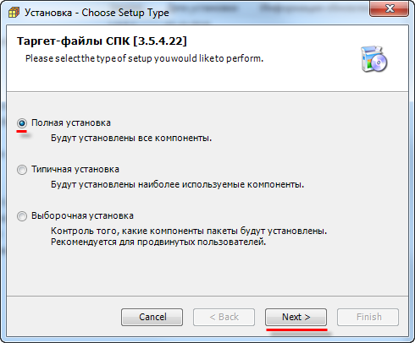

Рисунок 2.2 – Начало установки пакета таргет-файлов

После окончания установки таргет-файлов появится диалоговое окно установки шрифтов. Для продолжения установки следует нажать кнопку **Установить**:

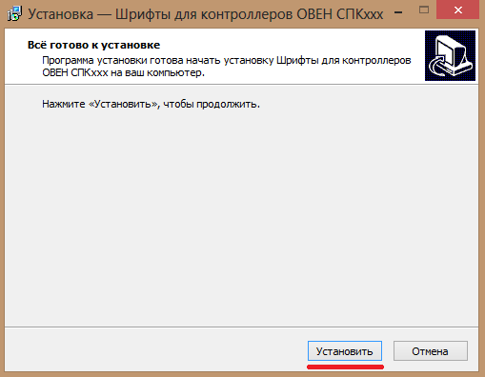

Рисунок 2.3 – Начало установки шрифтов

После завершения установки шрифтов следует закрыть диалоговое окно с помощью кнопки **Завершить**:

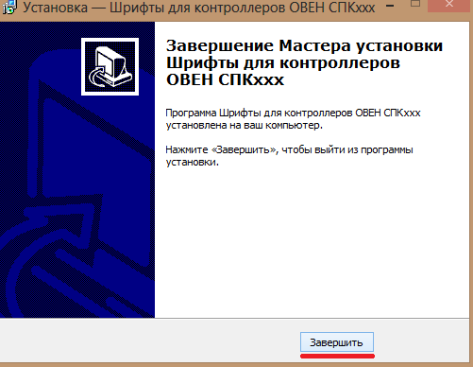

Рисунок 2.4 – Завершение установки шрифтов

В следующем диалоговом окне следует нажать кнопку **Finish**, чтобы завершить процесс установки таргет-файлов:

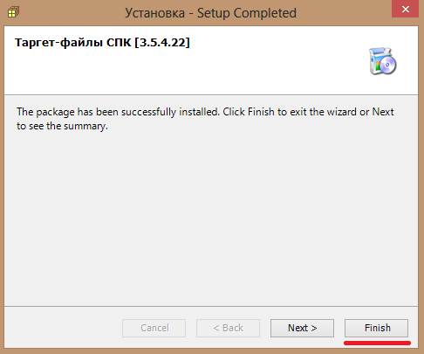

Рисунок 2.5 – Завершение установки таргет-файлов.

Установка таргет-файлов завершена. Чтобы иметь возможность работать с установленными таргет-файлами следует перезапустить CODESYS.

# Обновление таргет-файла в проекте

Для обновления таргет-файла в проекте **CODESYS** следует нажать **ПКМ** на компонент **Device** и выбрать команду **Обновить устройство**. В появившемся окне указывается нужный таргет-файл. Для отображения всех доступных версий таргет-файлов следует поставить галочку **Отображать все версии**.

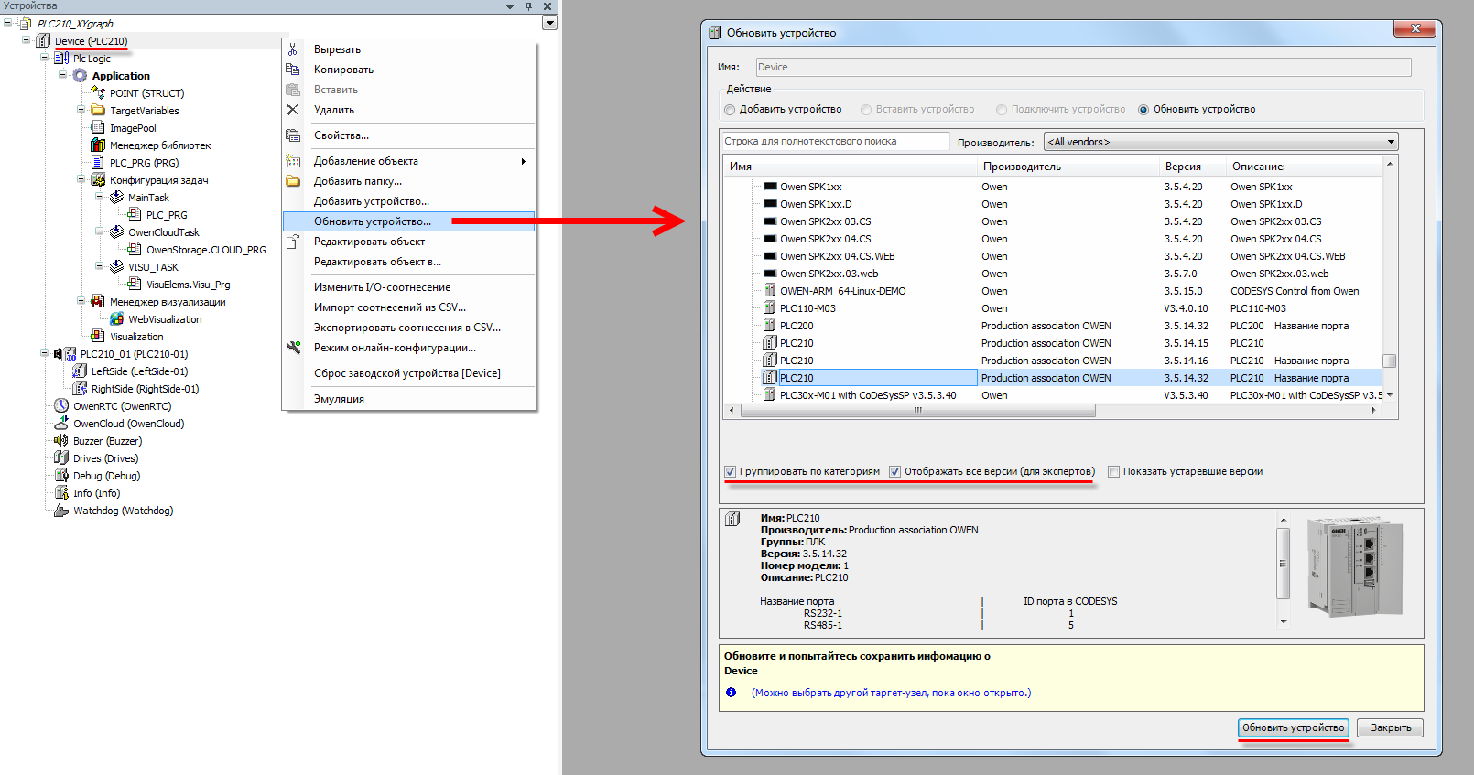

Рисунок 3.1 – Обновление таргет-файла в проекте CODESYS

# Описание переменных таргет-файла

В случае использования таргет-файлов версии **3.5.11.x** и выше в проект **CODESYS** будут автоматически добавлены дополнительные узлы, содержащие вкладки с каналами. Число узлов может меняться в зависимости от выбранного таргета.

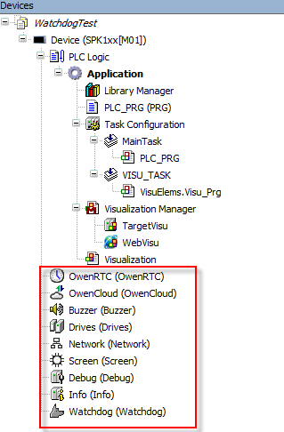

Рисунок 4.1 – Узлы переменных таргет-файла в проекте CODESYS

Для привязки переменной программы к каналу следует дважды нажать **ЛКМ** на соответствующую строку столбца **Переменная**, после чего выбрать нужную переменную с помощью **Ассистента ввода**:

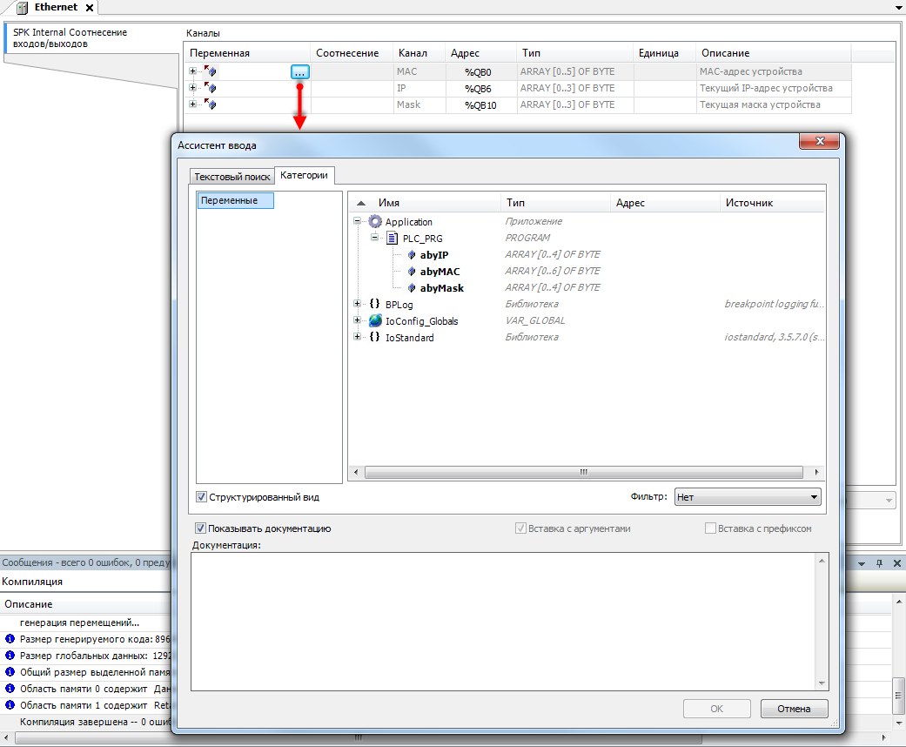

Рисунок 4.2 – Привязка переменных к каналам таргет-файла

## Узел OwenRTC

Узел **OwenRTC** используется для работы с системным временем.

Присутствует в контроллерах: **СПК1хх [М01], ПЛК210**

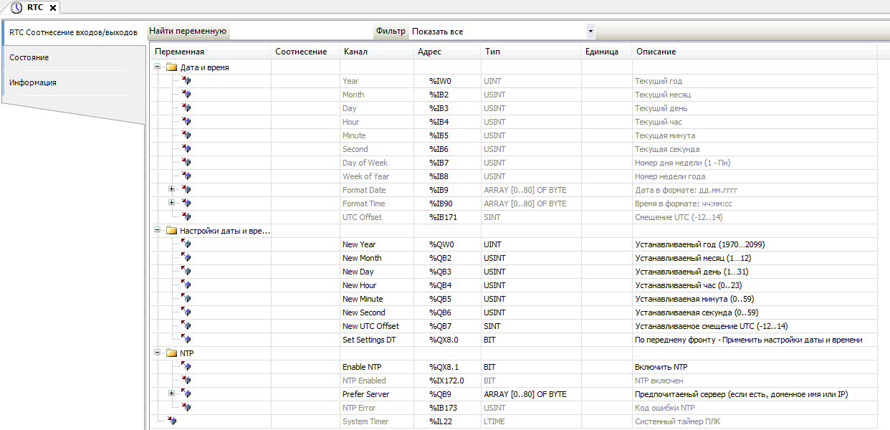

Рисунок 4.3 – Каналы узла RTC

**Таблица 4.1 – Описание каналов узла OwenRTC**

|  |  |  |
| --- | --- | --- |
| **Канал** | **Тип** | **Описание** |
| **Дата и время** | | |
| Year | UINT | Текущий год |
| Month | USINT | Текущий месяц |
| Day | USINT | Текущий день |
| Hour | USINT | Текущий час |
| Minute | USINT | Текущее число минут |
| Second | USINT | Текущее число секунд |
| Day of week | USINT | День недели (1 – Понедельник, 7 – Воскресение) |
| Week of year | USINT | Номер недели в году |
| Format date | STRING(80) | Дата в виде форматированной строки (dd.MM.yyyy) |
| Format time | STRING(80) | Время в виде форматированной строки (hh:mm:ss) |
| UTC Offset | SINT | Смещение по [UTC](https://ru.wikipedia.org/wiki/%D0%92%D1%81%D0%B5%D0%BC%D0%B8%D1%80%D0%BD%D0%BE%D0%B5_%D0%BA%D0%BE%D0%BE%D1%80%D0%B4%D0%B8%D0%BD%D0%B8%D1%80%D0%BE%D0%B2%D0%B0%D0%BD%D0%BD%D0%BE%D0%B5_%D0%B2%D1%80%D0%B5%D0%BC%D1%8F) в часах (−12…14) |
| Date And Time | DT | Системное время контроллера в формате [Unix time](https://ru.wikipedia.org/wiki/Unix-%D0%B2%D1%80%D0%B5%D0%BC%D1%8F) |
| **Настройки даты и времени** | | |
| New year | UINT | Устанавливаемый год (1970…2099) |
| New month | USINT | Устанавливаемый месяц (1…12) |
| New day | USINT | Устанавливаемый день (1…31) |
| New hour | USINT | Устанавливаемый час (0...23) |
| New minute | USINT | Устанавливаемое число минут (0…59) |
| New second | USINT | Устанавливаемое число секунд (0…59) |
| New UTC offset | SINT | Устанавливаемое смещение по [UTC](https://ru.wikipedia.org/wiki/%D0%92%D1%81%D0%B5%D0%BC%D0%B8%D1%80%D0%BD%D0%BE%D0%B5_%D0%BA%D0%BE%D0%BE%D1%80%D0%B4%D0%B8%D0%BD%D0%B8%D1%80%D0%BE%D0%B2%D0%B0%D0%BD%D0%BD%D0%BE%D0%B5_%D0%B2%D1%80%D0%B5%D0%BC%D1%8F) в часах (−12…14) |
| Set settings DT | BOOL | По переднему фронту происходить запись всех настроек даты и времени. Если значение параметра не укладывается в приведенный диапазон, то сохраняется предыдущее значение |
| **NTP[1]** | | |
| Enable NTP | BOOL | Для включения NTP-клиента следует записать в канал **TRUE** |
| NTP enabled | BOOL | Флаг «NTP-клиент включен» |
| Prefer server | STRING(80) | IP-адрес или доменное имя предпочитаемого NTP-сервера (например, локального) |
| NTP error | USINT | Код ошибки NTP-клиента |
|  | | |
| System timer | LTIME | Системный таймер ПЛК (время с момента включения контроллера) |

## Узел OwenCloud

Узел **OwenCloud** используется для подключения к облачному сервису [OwenCloud](https://cloud.owen.ua/).

Присутствует в контроллерах: **СПК1хх [М01], ПЛК210**

|  |  |
| --- | --- |
|  | **ПРИМЕЧАНИЕ**  Информация по настройке обмена с OwenCloud приведена в документе **CODESYS V3.5. Настройка обмена с верхним уровнем** |

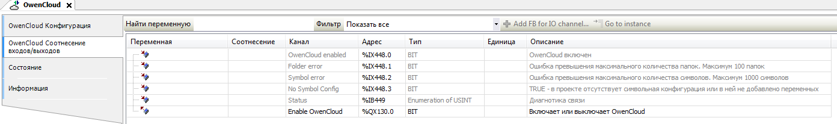

Рисунок 4.4 – Каналы узла OwenCloud

**Таблица 4.2 – Описание каналов узла OwenCloud**

|  |  |  |
| --- | --- | --- |
| **Канал** | **Тип** | **Описание** |
| Вкладка **Конфигурация** | | |
| IP Address | ARRAY [0..3] OF BYTE | IP-адрес интерфейса контроллера, через который осуществляется связь **OwenCloud**. Значение **0.0.0.0** означает, что для связи может быть использован любой интерфейс |
| Port | UINT | Порт контроллера, через который осуществляется связь с **OwenCloud** |
| Password | STRING(64) | Пароль шифрования данных, который также указывается в **OwenCloud** при добавлении контроллера |
| Server Address | STRING(40) | URL сервера **OwenCloud.** Параметр используется только при отладке, поэтому его значение следует редактировать **только** по рекомендации технической поддержки ОВЕН |
| Archive update interval | UINT  (10…65535) | Период записи данных в архив (в секундах). Архив вычитается облачным сервисом после разрыва и восстановления связи с контроллером. В архив включаются параметры символьной конфигурации с типом доступа **Только чтение** |
| Archive size | UINT  (20…2000) | Размер архива в килобайтах. Для записи одной переменной (включая метку времени) используется от 20 до 34 байт (в зависимости от типа переменной) |
| Timeout | UINT(15…60) | Таймаут ожидания запросов от OwenCloud, который используется для детектирования отсутствия связи |
| Вкладка **Соотнесение входов/выходов** | | |
| OwenCloud enabled | BOOL | Флаг «включен сервис связи с OwenCloud» |
| Folder Error | BOOL | Ошибка превышения максимального количества папок в проекте. Под «папкой» в данном контексте подразумевается элемент пространства имен в символьной конфигурации – то есть если в символьной конфигурации привязаны переменные одной программы, то это соответствует одной папке, а если переменные пяти разных программ – то пяти папкам. Максимально допустимое число папок – **100** |
| Symbol Error | BOOL | Ошибка превышения максимального количества переменных, привязанных в символьной конфигурации. Максимально допустимое число переменных – **1000** |
| No Symbol Config | BOOL | **TRUE** – в проекте отсутствует компонент **Символьная конфигурация**, который необходим для обмена с **OwenCloud,** или в символьной конфигурации не выбрано ни одной переменной |
| Status | OwenStorage.  CLOUD_STATUS | Статус связи с облачным сервисом. Возможные значения:  **CONNECT** – выполняется подключение к OwenCloud;  **COMM_OK** – наличие обмена данными с OwenCloud;  **COMM_ERROR** – отсутствие обмена данными с OwenCloud в течение таймаута;  **NO_COMM** – связь с OwenCloud отключена (канал **Enable OwenCloud** имеет значение **FALSE**); |
| Enable OwenCloud | BOOL | **TRUE** – включить сервис связи с OwenCloud, **FALSE** – отключить сервис связи с OwenCloud. Значение по умолчанию: **TRUE** |

## Узел Buzzer

Узел **Buzzer** используется для управления пьезоизлучателем (зуммером).

Присутствует в контроллерах: **СПК1хх [М01], ПЛК210**

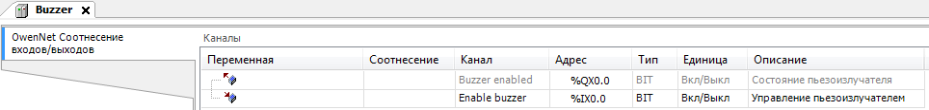

Рисунок 4.5 – Каналы узла Buzzer

**Таблица 4.3 – Описание каналов узла Buzzer**

|  |  |  |
| --- | --- | --- |
| **Канал** | **Тип** | **Описание** |
| Buzzer enabled | BOOL | Состояние пьезоизлучателя (зуммера). Принимает значение **TRUE** на время включения зуммера |
| Enable buzzer | BOOL | Бит управления зуммером. Зуммер включен, пока эта переменная имеет значение **TRUE** |

## Узел Drives

Узел **Drives** содержит информацию о памяти контроллера и накопителей, подключенных к нему. Информация обновляется раз в 5 секунд.

Присутствует в контроллерах: **СПК1хх [М01], ПЛК210**

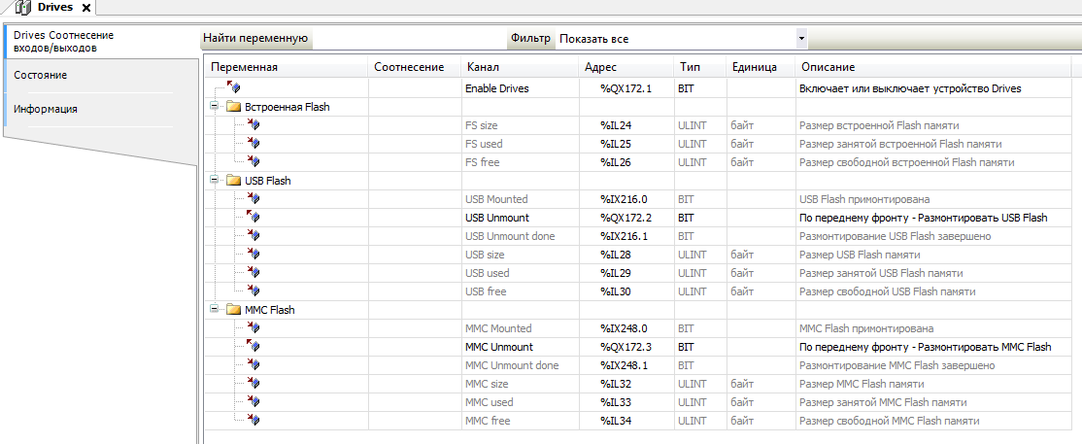

Рисунок 4.6 – Каналы узла Drives

**Таблица 4.4 – Описание каналов узла Drives**

|  |  |  |
| --- | --- | --- |
| **Канал** | **Тип** | **Описание** |
| Enable Drives | BOOL | Бит управления сбором информации о памяти контроллера и подключенных носителей. Если переменная имеет значение **TRUE**, то в остальных каналах каждые 5 секунд обновляется информация. При значении **FALSE** каналы не содержат информации |
| **Встроенная Flash** | | |
| FS size | ULINT | Объем Flash-памяти контроллера в байтах[2] |
| FS used | ULINT | Количество занятой Flash-памяти контроллера в байтах2 |
| FS free | ULINT | Количество свободной Flash-памяти контроллера в байтах2 |
| **USB Flash** | | |
| USB Mounted | BOOL | Принимает значение **TRUE** после монтирования USB Flash накопителя, **FALSE** – при демонтировании |
| USB Unmount | BOOL | **TRUE** – демонтирование USB накопителя. Процедура демонтирования завершается в момент появления значения **TRUE** в канале **USB Unmount done**. До этого момента в канале **USB Unmount** должно сохраняться значение **TRUE** |
| USB Unmount done | BOOL | Принимает значение **TRUE** после демонтирования USB накопителя. Принимает значение **FALSE** по заднему фронту в канале **USB Unmount** |
| USB size | ULINT | Объем памяти USB накопителя в байтах |
| USB used | ULINT | Количество занятой памяти USB накопителя в байтах |
| USB free | ULINT | Количество свободной памяти USB накопителя в байтах |
| **MMC Flash** | | |
| MMC Mounted | BOOL | Принимает значение **TRUE** после монтирования MMC накопителя, **FALSE** – при демонтировании |
| MMC Unmount | BOOL | **TRUE** – демонтирование SD накопителя. Процедура демонтирования завершается в момент появления значения **TRUE** в канале **SD Unmount done**. До этого момента в канале **SD Unmount** должно сохраняться значение **TRUE** |
| MMC Unmount done | BOOL | Принимает значение **TRUE** после демонтирования MMC накопителя. Принимает значение **FALSE** по заднему фронту в канале **MMC Unmount** |
| MMC size | ULINT | Объем памяти MMC накопителя в байтах |
| MMC used | ULINT | Количество занятой памяти MMC накопителя в байтах |
| MMC free | ULINT | Количество свободной памяти MMC накопителя в байтах |

## Узел Network

Узел **Network** содержит информацию о сетевых настройках контроллера и позволяет изменять их.

Присутствует в контроллерах: **СПК1хх [М01]**

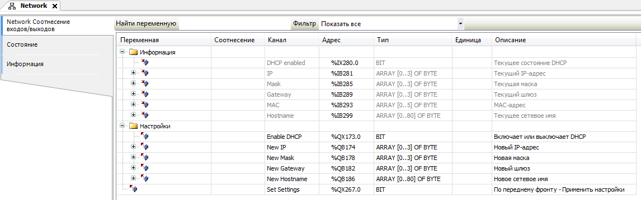

Рисунок 4.7 – Каналы узла Network

**Таблица 4.5 – Описание каналов узла Network**

|  |  |  |
| --- | --- | --- |
| **Канал** | **Тип** | **Описание** |
| **Информация** | | |
| DHCP enabled | BOOL | Флаг «включен режим [DHCP](https://ru.wikipedia.org/wiki/DHCP)-клиента» |
| IP | ARRAY [0..3]  OF BYTE | IP-адрес контроллера. Каждый байт массива содержит октет IP-адреса в десятичном виде |
| Mask | ARRAY [0..3]  OF BYTE | Маска контроллера. Каждый байт массива содержит октет маски в десятичном виде |
| Gateway | ARRAY [0..3]  OF BYTE | Шлюз контроллера. Каждый байт массива содержит октет шлюза адреса в десятичном виде |
| MAC | ARRAY [0..5]  OF BYTE | [MAC-адрес](https://ru.wikipedia.org/wiki/MAC-%D0%B0%D0%B4%D1%80%D0%B5%D1%81) контроллера Каждый байт массива содержит октет MAC-адреса в десятичном виде |
| Hostname | STRING(80) | Сетевое имя контроллера |
| **Настройки** | | |
| Enable DHCP | BOOL | **TRUE** – включить режим DHCP-клиента, **FALSE** – отключить режим DHCP-клиента |
| New IP | ARRAY [0..3]  OF BYTE | Устанавливаемый IP-адрес контроллера. Каждый байт массива содержит октет IP-адреса в десятичном виде |
| New mask | ARRAY [0..3]  OF BYTE | Устанавливаемая маска контроллера. Каждый байт массива содержит октет маски в десятичном виде |
| New gateway | ARRAY [0..3]  OF BYTE | Устанавливаемый шлюз контроллера. Каждый байт массива содержит октет шлюза адреса в десятичном виде |
| New hostname | STRING(80) | Устанавливаемое сетевое имя контроллера |
|  | | |
| Set Settings | BOOL | По переднему фронту происходить запись всех сетевых настроек. Если значение параметра является некорректным (например, ‘0.0.0.0‘), то сохраняется предыдущее значение |

## Узел Screen

Узел **Screen** используется для управления яркостью подсветки дисплея. Функционал данного узла работает только в случае наличия в проекте экранов визуализации и задачи **VISU_TASK** (имя этой задачи не должно отличаться от имени задачи визуализации по умолчанию).

Присутствует в контроллерах: **СПК1хх [М01]**

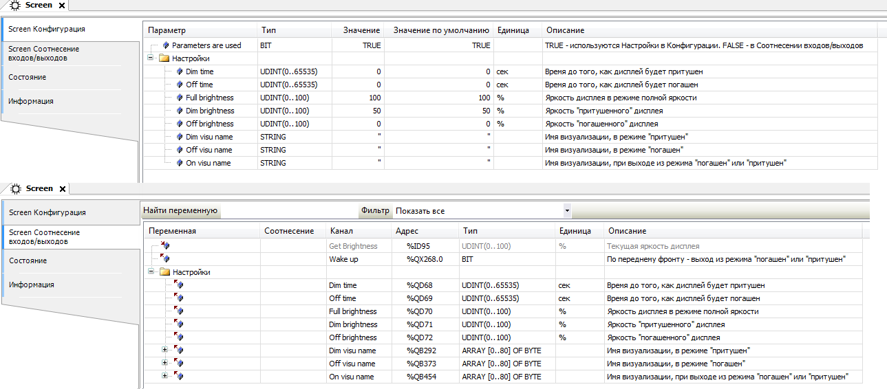

Рисунок 4.8 – Каналы узла Screen

**Таблица 4.6 – Описание каналов узла Screen**

|  |  |  |  |
| --- | --- | --- | --- |
| **Канал** | **Тип** | | **Описание** |
| **Конфигурация** | | | |
| Parameters are used | BOOL | | Настройка определяет, какие параметры дисплея являются активными. **TRUE** – используются параметры вкладки **Конфигурация**, **FALSE** – используются параметры вкладки **Соотнесение входов/выходов** |
| Dim time* | UDINT | | Время до перехода в режим «дисплей притушен» в секундах. При значении **0** – режим не используется |
| Off time* | UDINT | | Время до перехода в режим «дисплей погашен» в секундах. При значении **0** – режим не используется |
| Full brightness | UDINT(0..100) | | Яркость подсветки в нормальном режиме работы в % |
| Dim brightness | UDINT(0..100) | | Яркость подсветки в режиме «дисплей притушен» в % |
| Off brightness | UDINT(0..100) | | Яркость подсветки в режиме «дисплей погашен» в % |
| Dim visu name | STRING(80) | | Имя экрана визуализации, на который происходит переход в режиме «дисплей притушен». Если имя не задано, то переключения экранов не происходит |
| Off visu name | STRING(80) | | Имя экрана визуализации, на который происходит переход в режиме «дисплей притушен». Если имя не задано, то переключения экранов не происходит |
| On visu name | STRING(80) | | Имя экрана визуализации, на который происходит переход при выходе из режимов «дисплей притушен» и «дисплей погашен». Если имя не задано, то переключения экранов не происходит |
| **Соотнесение входов/выходов** | | | |
| Get brightness | UDINT(0..100) | Текущая яркость подсветки в % | |
| Dim time* | UDINT | Время до перехода в режим «дисплей притушен» в секундах. При значении **0** – режим не используется | |
| Off time* | UDINT | Время до перехода в режим «дисплей погашен» в секундах. При значении **0** – режим не используется | |
| Full brightness | UDINT(0..100) | Яркость подсветки в нормальном режиме работы в % | |
| Dim brightness | UDINT(0..100) | Яркость подсветки в режиме «дисплей притушен» в % | |
| Off brightness | UDINT(0..100) | Яркость подсветки в режиме «дисплей погашен» в % | |
| Dim visu name | STRING(80) | Имя экрана визуализации, на который происходит переход в режиме «дисплей притушен». Если имя не задано, то переключения экранов не происходит | |
| Off visu name | STRING(80) | Имя экрана визуализации, на который происходит переход в режиме «дисплей притушен» Если имя не задано, то переключения экранов не происходит | |
| On visu name | STRING(80) | Имя экрана визуализации, на который происходит переход при выходе из режимов «дисплей притушен» и «дисплей погашен». Если имя не задано, то переключения экранов не происходит | |
| Wake up | BOOL | По переднему фронту происходит переход в нормальный режим | |

|  |  |
| --- | --- |
|  | **ПРИМЕЧАНИЯ** |
| **1**. **Dim time** и **Off time** отсчитываются не относительно друг друга, а относительно последнего нажатия на дисплей. По этой причине для корректного управления подсветкой значение **Dim time** должно быть меньше значения **Off time**. Если в течение заданного времени (**Dim time** или **Off time**) не производилось нажатий на дисплей, то значение яркости подсветки импульсом меняет до **Dim brightness** или **Off brightness.** | |
| **2**. В режимах **Притушен** и **Погашен** первое нажатие на дисплей не обрабатывается – т. е. оператор, нажав на экран с погашенной подсветкой, не сможет случайно нажать какую-то кнопку или выключатель. | |
| **3**. В случае использования системной переменной **CurrentVisu** переключение экранов визуализации во время смены режимов подсветки происходит для всех пользователей (в том числе клиентов веб-визуализации). | |

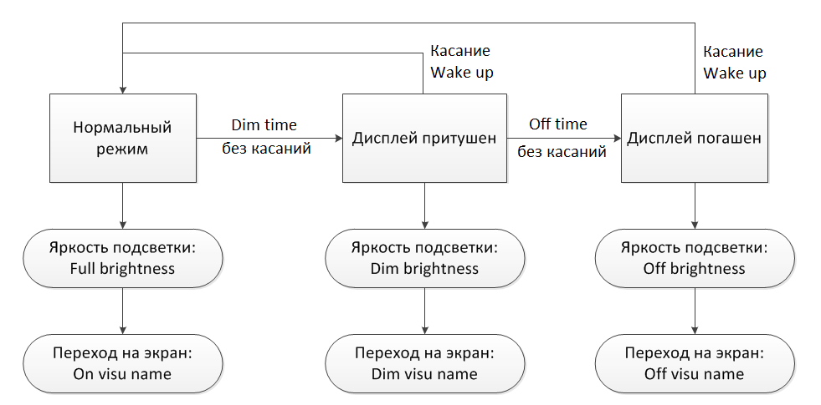

Рисунок 4.9 – Диаграмма изменения режимов подсветки

## Узел Debug

Узел **Debug** содержит отладочную информацию, которая обновляется с заданной периодичностью.

Присутствует в контроллерах: **СПК1хх [М01], ПЛК210**

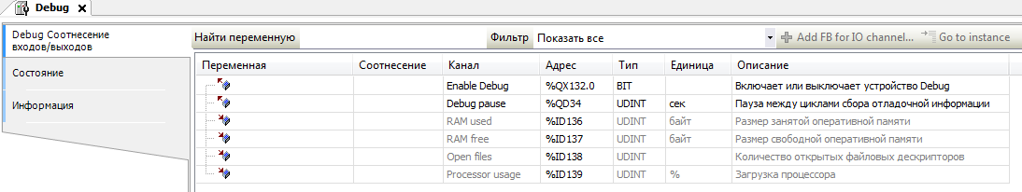

Рисунок 4.10 – Каналы узла Debug

**Таблица 4.7 – Описание каналов узла Debug**

|  |  |  |
| --- | --- | --- |
| **Канал** | **Тип** | **Описание** |
| Enable debug | BOOL | Бит управления сбором отладочной информации.  Если переменная имеет значение **TRUE**, то в остальных каналах с периодом **Debug pause** обновляется информация. При значении **FALSE** каналы не содержат информации |
| Debug pause | UDINT | Периодичность сбора отладочной информации в секундах |
| RAM used | UDINT | Количество занятой оперативной памяти контроллера в байтах |
| RAM free | UDINT | Количество свободной оперативной памяти контроллера в байтах |
| Open files | UDINT | Количество используемых handles ([дескрипторов](https://ru.wikipedia.org/wiki/%D0%A4%D0%B0%D0%B9%D0%BB%D0%BE%D0%B2%D1%8B%D0%B9_%D0%B4%D0%B5%D1%81%D0%BA%D1%80%D0%B8%D0%BF%D1%82%D0%BE%D1%80)) |
| Processor usage | UDINT | Загрузка процессора контроллера в % |

## Узел Info

Узел **Info** содержит информацию о контроллере и пользовательском проекте.

Присутствует в контроллерах: **СПК1хх [М01], ПЛК210**

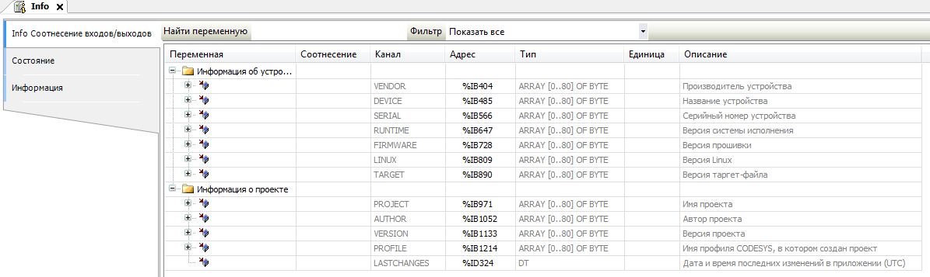

Рисунок 4.11 – Каналы узла Info

**Таблица 4.8 – Описание каналов узла Info**

|  |  |  |
| --- | --- | --- |
| **Канал** | **Тип** | **Описание** |
| **Информация об устройстве** | | |
| VENDOR | STRING(80) | Производитель контроллера |
| DEVICE | STRING(80) | Модель контроллера |
| SERIAL | STRING(80) | Серийный номер контроллера |
| RUNTIME | STRING(80) | Версия системы исполнения |
| FIRMWARE | STRING(80) | Версия прошивки |
| LINUX | STRING(80) | Версия Linux |
| TARGET | STRING(80) | Требуемая версия таргет-файла для текущей прошивки |
| **Информация о проекте** | | |
| PROJECT | STRING(80) | Название проекта |
| AUTHOR | STRING(80) | Автор проекта[3] |
| VERSION | STRING(80) | Версия проекта2 |
| PROFILE | STRING(80) | Версия CODESYS, в которой создан проект |
| LASTCHANGES | DT | Дата и время внесения последних изменений |

|  |  |
| --- | --- |
|  | **ПРИМЕЧАНИЕ**  В текущих версиях CODESYS каналы **AUTHOR** и **VERSION** очищаются после перезагрузки контроллера, если загрузочное приложение контроллера создано с помощью команды **Создать загрузочное приложение** (как в онлайн, так и в оффлайн-режиме). Этот эффект не проявляется, если загрузочное приложение создано неявно (при загрузке проекта с помощью команды **Логин** с установленной галочкой **Update boot application**). Информация об ошибке зафиксирована в баг-трекере CODESYS (**CDS-47464**). |

## Узел Watchdog

Узел **Watchdog** содержит информацию о срабатывании сторожевого таймера.

Присутствует в контроллерах: **СПК1хх [М01], ПЛК210**

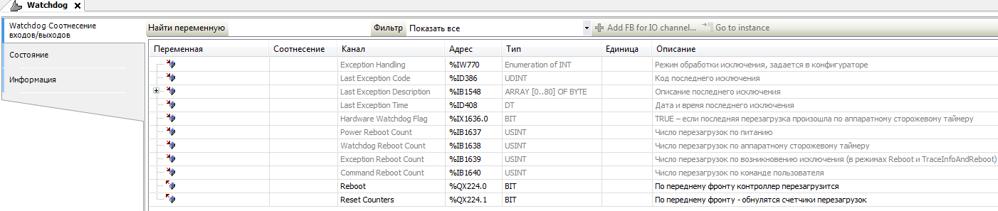

Рисунок 4.12 – Каналы узла Watchdog

**Таблица 4.9 – Описание каналов узла Debug**

|  |  |  |
| --- | --- | --- |
| **Канал** | **Тип** | **Описание** |
| Exception Handling | Watchdog. ExceptionHandling | Режим обработки исключения, выбранный в конфигураторе. Тип канала – перечисление **ExceptionHandling** из библиотеки **Watchdog**. Возможные значения:  **CatchInCodesys** – стандартная обработка исключений CODESYS (переход в состояние СТОП, «замирание» экрана визуализации)  **Reboot** – перезагрузка контроллера  **TraceInfo** – вывод на экран информации об исключении  **TraceInfoAndReboot** – вывод на экран информации об исключении, спустя 10 секунд – перезагрузка |
| Last Exception Code | UDINT | Код последнего[4] исключения |
| Last Exception Description | STRING | Описание последнего3 исключения |
| Last Exception Time | DT | Дата и время возникновения последнего3 исключения |
| Hardware Watchdog Flag | BOOL | Флаг «последняя перезагрузка произошла из-за срабатывания аппаратного сторожевого таймера» |
| Power Reboot Count | USINT | Энергонезависимый счетчик перезагрузок контроллера по питанию |
| Watchdog Reboot Count | USINT | Энергонезависимый счетчик перезагрузок контроллера по срабатыванию аппаратного сторожевого таймера |
| Exception Reboot Count | USINT | Энергонезависимый счетчик перезагрузок контроллера по возникновению исключения (в режимах **Reboot** и **TraceInfoAndReboot**) |
| Command Reboot Count | USINT | Энергонезависимый счетчик перезагрузок контроллера по каналу **Reboot** |
| Reboot | BOOL | По переднему фронту выполняется перезагрузка контроллера с корректным завершением всех запущенных процессов |
| Reset Counters | BOOL | По переднему фронту выполняется сброс счетчиков ошибок |

## Узел PLC210

Узел **PLC210** содержит информацию о состоянии питания и кнопок контроллера ПЛК210.

Присутствует в контроллерах: **ПЛК210**

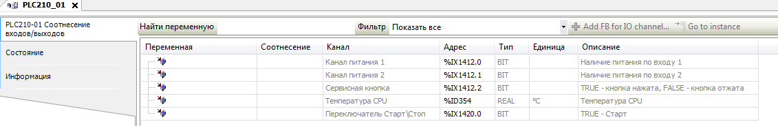

Рисунок 4.13 – Каналы узла PLC210

**Таблица 4.10 – Описание каналов узла PLC210**

|  |  |  |
| --- | --- | --- |
| **Канал** | **Тип** | **Описание** |
| Канал питания 1 | BOOL | **TRUE** – наличие питание на входе питания 1,  **FALSE** – отсутствие питания на входе 1 |
| Канал питания 2 | BOOL | **TRUE** – наличие питание на входе питания 2,  **FALSE** – отсутствие питания на входе 2 |
| Сервисная кнопка | BOOL | Состояние сервисной кнопки, расположенной рядом с разъемом MMC |
| Температура CPU | REAL | Температура CPU |
| Переключатель Старт/Стоп | BOOL | Состояние переключателя Старт/Стоп |

|  |  |
| --- | --- |
|  | **ПРИМЕЧАНИЕ**  Данный узел определяет содержимое узлов LeftSide и RightSide и должен соответствовать модификации контроллера. Для выбора модификации следует нажать на узел **ПКМ** и выбрать команду **Обновить устройство**. В появившемся окне выбрать тип узла в соответствии с модификацией контроллера (например, **PLC210_01**). |

## Узел LeftSide

Узел **LeftSide** используется для работы с входами и выходами левой платы контроллера ПЛК210.

Присутствует в контроллерах: **ПЛК210**

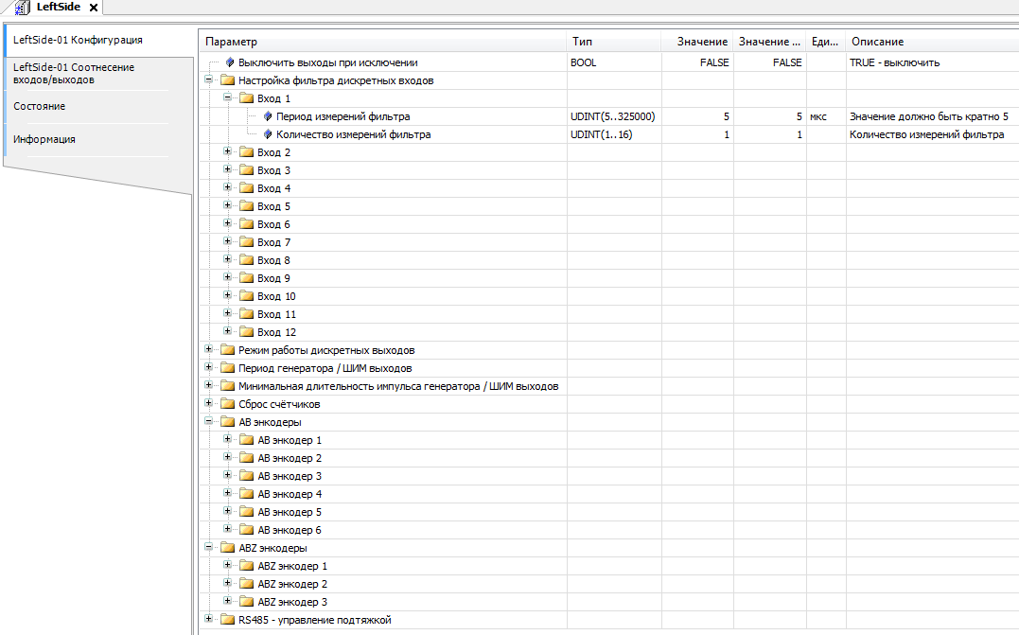

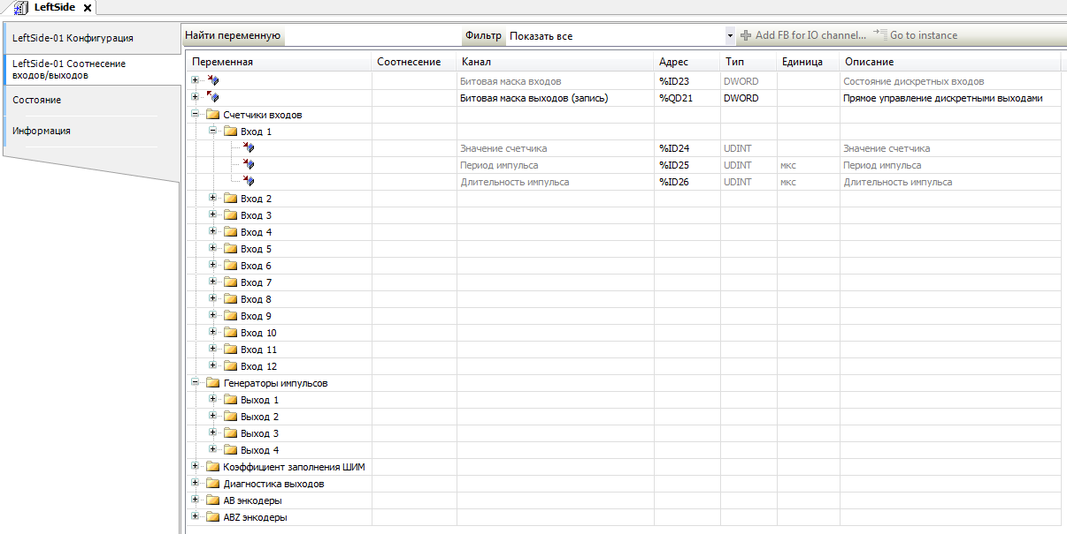

Рисунок 4.14 – Каналы узла LeftSide

**Таблица 4.11 – Описание каналов узла LeftSide**

|  |  |  |  |
| --- | --- | --- | --- |
| **Канал** | **Тип** | | **Описание** |
| Вкладка **Конфигурация** | | | |
| Выключить выходы при исключении | BOOL | | **TRUE** – в случае исключения все выходы переводятся в состояние FALSE (выключаются), **FALSE** – выходы сохраняют свое состояние |
|  | | | |
| ***Настройка фильтра дискретных входов/Вход x*** | | | |
| Период измерений фильтра | UDINT(5..325000) | | См. примечание 1 |
| Количество измерений фильтра | UDINT(1..16) | |
| ***Режим работы дискретных выходов*** | | | |
| Выход x | ENUM | | Режим работы дискретных выходов.  Возможные значения:  **Битовая маска/ШИМ/Генератор импульсов** |
| ***Период генератора / ШИМ выходов*** | | | |
| Выход x | UDINT(x..y) | | Период генератора / ШИМ в микросекундах (см. примечание 2) |
| ***Минимальная длительность импульса генератора / ШИМ выходов*** | | | |
| Выход x | UDINT(x..y) | | Минимальная длительность импульса в микросекундах (см. примечание 2) |
| ***Режим включения дискретных выходов*** | | | |
| Режим включения дискретных выходов | DWORD | | Битовая маска режима включения дискретных выходов. **TRUE** – верхний и нижний ключи, **FALSE** – верхний ключ. Параметр присутствует только в модификации **ПЛК210-03** |
| ***Сброс счетчиков*** | | | |
| Сброс счетчиков входов и энкодеров | BOOL | | **TRUE** – при загрузке проекта счетчики входов и энкодеров будут сброшены в **0** |
| ***AB энкодер/AB энкодер x*** | | | |
| Включить | BOOL | | **TRUE** – включить AB энкодер **x**. В этом режиме входы **x** и **x+1** не могут быть использованы для других целей |
| Период измерений фильтра | UDINT(5..325000) | | См. примечание 1 |
| Количество измерений фильтра | UDINT(1..16) | |
| ***ABZ энкодер/ABZ энкодер x*** | | | |
| Включить | BOOL | | **TRUE** – включить ABZ энкодер **x**. В этом режиме входы **x**, **x+1** и **x+2** не могут быть использованы для других целей, а AB энкодеры **x** и **x+1** автоматически отключаются |
| Период измерений фильтра | UDINT(5..325000) | | См. примечание 1 |
| Количество измерений фильтра | UDINT(1..16) | |
| ***RS-485 – управление подтяжкой*** | | | |
| RS-485 – управление подтяжкой | DWORD | | Битовая маска управления резисторами подтяжки интерфейсов RS-485. **TRUE** – резистор подключен. См. более подробную информацию в РЭ на ПЛК |
| Вкладка **Соотнесение входов/выходов** | | | |
| Битовая маска дискретных входов | DWORD | | Битовая маска дискретных входов. Допускается привязка переменных типа **BOOL** к отдельным входам |
| Битовая маска дискретных выходов | DWORD | | Битовая маска дискретных выходов. Допускается привязка переменных типа **BOOL** к отдельным выходам (в этом случае к каналу не должно быть привязано переменной типа **DWORD**) |
| ***Счетчики входов/Вход x*** | | | |
| Количество импульсов | UDINT | | Количество импульсов, детектированное на каждом входе. На детектирование импульсов влияют настройки фильтров дискретных входов (см. вкладку **Конфигурация**). См. также примечание 3 |
| Период импульса | UDINT | | Период последнего детектированного импульса в микросекундах |
| Длительность импульса | UDINT | | Длительность последнего детектированного импульса в микросекундах |
| ***Генераторы импульсов/Выход x*** | | | |
| Осталось сгенерировать импульсов | UDINT | | Обратный отсчет числа импульсов, которое осталось сгенерировать. См. также примечание 4 |
| Количество импульсов для генерации | UDINT | | Количество импульсов, которое будет сгенерировано. Генерация импульсов начинается сразу после записи нового значения. Для остановки генерации следует записать значение **0**. См. также примечания 2 и 4 |
| ***Коэффициент заполнения ШИМ/Выход x*** | | | |
| Коэффициент заполнения ШИМ | UDINT | | Коэффициент заполнения ШИМ, выраженный в сотых долях процента (5000 = 50%). См. также примечание 2 |
| ***Диагностика выходов*** | | | |
| Битовая маска диагностики выходов | DWORD | | Битовая маска диагностики выходов. Допускается привязка переменных типа **BOOL** к отдельным выходам. Описание принципов диагностики приведено в РЭ на ПЛК |
| Счетчик ошибок выхода x | UDINT | | Счетчик ошибок дискретного выхода. Обнуление счетчика происходит только при перезагрузке ПЛК |
| ***AB энкодеры*** | | | |
| Количество импульсов AB энкодера x | DINT | Количество импульсов AB энкодера **x**. Описание принципов подсчета импульсов приведено в РЭ на ПЛК. См также примечание 3 | |
| ***ABZ энкодеры*** | | | |
| Количество импульсов ABZ энкодера x | DINT | Количество импульсов ABZ энкодера **x**. Описание принципов подсчета импульсов приведено в РЭ на ПЛК. См также примечание 3 | |
| Количество оборотов ABZ энкодера x | DINT | Количество оборотов ABZ энкодера **x**. Описание принципов подсчета оборотов приведено в РЭ на ПЛК. См также примечание 3 | |

|  |  |
| --- | --- |
|  | **ПРИМЕЧАНИЯ** |
| **1**. Фильтр дискретных входов работает следующим образом: за выбранный пользователем период производится заданное число измерений. Период задается в микросекундах. Если значение периода не кратно **5**, то происходит округление до ближайшего целого числа, кратного **5**.  Если число измерений с результатом **TRUE** превышает число измерений с результатом **FALSE**, то вход считается замкнутым. Если число измерений с результатом **FALSE** превышает число измерений с результатом **TRUE**, то вход считается разомкнутым. Если число измерений с результатами **TRUE** и **FALSE** совпадает, то значение входа определяется на основании последнего измерения. | |
| **2**. Если выход используется в режиме генератора импульсов или ШИМ, то пользователь во вкладке **Конфигурация** задает период выходного сигнала. Длительность импульса для ШИМ определяется коэффициентом заполнения, задаваемым на вкладке **Соотнесение входов/выходов**. Минимальная длительность импульса определяется одноименным параметром вкладки **Конфигурация**. В качестве примера рассмотрим следующие настройки:  **2.1**.Режим ШИМ   * Период генератора / ШИМ выхода = 100 мкс * Минимальная длительность импульсов генератора / ШИМ выхода = 10 мкс * Коэффициент заполнения = 100 (1%)   Расчетная длительность импульса будет составлять 1 мкс (100 ∙ 0.01), а фактическая – 10 мкс, так как именно это ограничение задано в параметре **Минимальная длительность импульса**.  **2.1**.Режим генератора импульсов  Для генераторов импульсов коэффициент заполнения вычисляется автоматически по двум настраиваемым параметрам: **Периода генератора / ШИМ выхода** и **Минимальная длительность импульсов генератора / ШИМ выхода.**  Минимальная длительность одного такта программы 5 мкс, поэтому задаваемые значения должны быть кратны 5.  Например, если **Период генератора / ШИМ** равен 13 мкс, тогда количество тактов равно $\frac{13 мкс}{5 мкс}=2,6$. Округляем 2,6 до ближайшего целого – получается 3 такта по 5 мкс.  Период будет равен $3×5 мкс=15 мкс$.  Коэффициент заполнения равен 50%, если выполняются два условия:   * отношение $\frac{Период генератора / ШИМ выхода }{Мин. длительность импульсов генератора / ШИМ выхода }$ кратно 2; $\frac{Периода генератора / ШИМ выхода }{2}≥$* Мин. длительность импульсов генератора / ШИМ выхода.   **Таблица 4.12 – Примеры автоматического расчета состояния выхода.**  **Период генератора = 2 ∙ Мин. длительность импульсов генератора**  **(коэффициент заполнения 50%)**   |  |  |  |  | | --- | --- | --- | --- | | **Периода генератора / ШИМ выхода, мкс** | **Минимальная длительность импульсов генератора / ШИМ выхода, мкс** | **Расчетное состояние выхода** | | | **Вкл., мкс** | **Выкл., мкс** | | 10 | 5 | 5 | 5 | | 20 | 10 | 10 | 10 | | 1000 | 500 | 500 | 500 |     **Рисунок 4.15 – Пояснение к таблице 4.12**  Если $\frac{Периода генератора / ШИМ выхода }{2}≥$ Мин. длительность импульсов генератора / ШИМ выхода, то мин. длительность импульсов генератора **не учитывается** при расчете коэффициента заполнения.  **Таблица 4.13 – Примеры автоматического расчета состояния выхода.**  **Период генератора > 2 ∙ Мин. длительность импульсов генератора**  **(коэффициент заполнения 50%)**   |  |  |  |  | | --- | --- | --- | --- | | **Периода генератора / ШИМ выхода, мкс** | **Минимальная длительность импульсов генератора / ШИМ выхода, мкс** | **Расчетное состояние выхода** | | | **Вкл., мкс** | **Выкл., мкс** | | 20 | 5 | 10 | 10 | | 40 | 10 | 20 | 20 | | 1000 | 400 | 500 | 500 |     **Рисунок 4.16 – Пояснение к таблице 4.13**  Коэффициент заполнения **не равен** 50% если выполняются два условия:   * отношения параметров $\frac{Периода генератора / ШИМ выхода }{Минимальная длительность импульсов генератора / ШИМ выхода }$ не кратно 2 $\frac{Периода генератора / ШИМ выхода }{2}<$* Мин. длительность импульсов генератора / ШИМ выхода   **Таблица 4.14 – Примеры автоматического расчета состояния выхода.**  **Период генератора > Мин. длительность импульсов генератора**  **(коэффициент заполнения не равен 50%)**   |  |  |  |  | | --- | --- | --- | --- | | **Периода генератора / ШИМ выхода, мкс** | **Минимальная длительность импульсов генератора / ШИМ выхода, мкс** | **Расчетное состояние выхода** | | | **Вкл., мкс** | **Выкл., мкс** | | 35 | 5 | 15 | 20 | | 515 | 5 | 255 | 260 | | 1005 | 5 | 500 | 505 |     **Рисунок 4.17 – Пояснение к таблице 4.14**  Если $\frac{Периода генератора / ШИМ выхода }{2}<$ $Мин. длительность импульсов генератора / ШИМ выхода$, то минимальная длительность импульсов генератора **учитывается** при расчете коэффициента заполнения.  **Таблица 4.15 – Примеры автоматического расчета состояния выхода.**  **Период генератора < 2 ∙ Мин. длительность импульсов генератора**  **(коэффициент заполнения не равен 50%)**   |  |  |  |  | | --- | --- | --- | --- | | **Периода генератора / ШИМ выхода, мкс** | **Минимальная длительность импульсов генератора / ШИМ выхода, мкс** | **Расчетное состояние выхода** | | | **Вкл., мкс** | **Выкл., мкс** | | 20 | 15 | 15 | 5 | | 40 | 25 | 25 | 15 | | 1000 | 505 | 505 | 495 |     **Рисунок 4.18 – Пояснение к таблице 4.15** | |
| **3**. Если параметр **Сброс счетчиков** (вкладка **Конфигурация**) имеет значение **FALSE**, то при загрузке нового проекта в ПЛК счетчики входов и энкодеров сохраняют свои значения. Если параметр имеет значение **TRUE**, то при загрузке нового проекта счетчики обнуляются. | |

**4**. Для формирования команды остановки генератора импульсов следует записать в канал **Количество импульсов для генерации** значение **0**. Фактическая остановка генерации происходит в одном из следующих циклов ПЛК. В течение этого времени (между отправкой команды остановки генерации и ее выполнением) генерация импульсов продолжается, и значение канала **Осталось сгенерировать импульсов** уменьшается. Последний импульс генератора всегда отрабатывается до конца (т. е. в процессе остановки генератора не может произойти генерации импульса, чья длительность меньше заданной). После остановки генерации канал **Осталось сгенерировать импульсов** сохраняет свое последнее значение до записи нового значения в канал **Количество импульсов для генерации**, что приведет к началу генерации новой порции импульсов. Новое значение канала **Количество импульсов для генерации**  приводит к запуску генерации импульсов только в том случае, если текущее значение данного канала – **0**.

## Узел RightSide

Узел **RightSide** используется для работы с входами и выходами правой платы контроллера ПЛК210.

Присутствует в контроллерах: **ПЛК210**

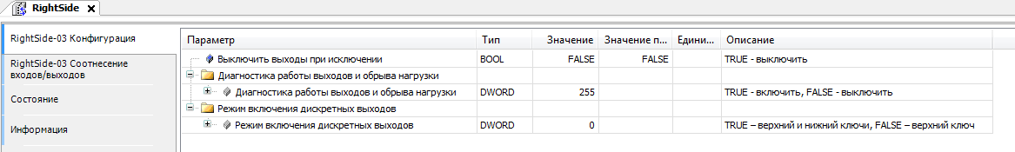

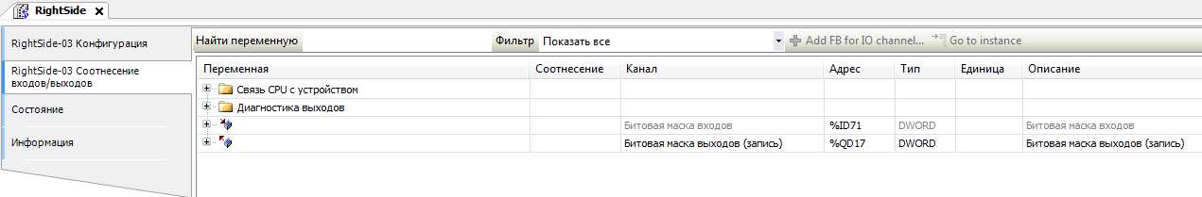

Рисунок 4.15 – Каналы узла RightSide

**Таблица 4.12 – Описание каналов узла RightSide**

|  |  |  |
| --- | --- | --- |
| **Канал** | **Тип** | **Описание** |
| Вкладка **Конфигурация** | | |
| Выключить выходы при исключении | BOOL | **TRUE** – в случае исключения все выходы переводятся в состояние FALSE (выключаются), **FALSE** – выходы сохраняют свое состояние |
| Использовать параметры конфигурации для AI | BOOL | **TRUE** – настройки аналоговых входов задаются на вкладке **Конфигурация** и недоступны для чтения/записи с помощью каналов вкладки **Соотнесение входов-выходов**, **FALSE** – настройки аналоговых входов задаются на вкладке **Соотнесение входов-выходов**. Параметр присутствует только в модификации **ПЛК210-04** |
| Выключить компенсацию холодного спая | BOOL | **TRUE** – компенсация холодного спая для аналоговых входов выключена, **FALSE** – включена. Параметр присутствует только в модификации **ПЛК210-04** |
|  | | |
| ***Диагностика работы выходов и обрыва нагрузки*** | | |
| Диагностика работы выходов и обрыва нагрузки | DWORD | Битовая маска управления диагностикой выходов. **TRUE** – диагностика включена, **FALSE** – диагностика отключена. Параметр присутствует только в модификации **ПЛК210-03** |
| ***Режим включения дискретных выходов*** | | |
| Режим включения дискретных выходов | DWORD | Битовая маска режима работы дискретных выходов. **TRUE** – используется режим «верхний и нижний ключи», **FALSE** – используется режим «верхний ключ». Параметр присутствует только в модификации **ПЛК210-03** |
| ***Аналоговый вход x (только для ПЛК210-04)*** | | |
| Тип датчика | ENUM of USINT | Тип датчика, подключенного к входу |
| Сдвиг | REAL(-10000.0..10000.0) | См. в РЭ пункт **Коррекция измерительной характеристики датчиков** |
| Наклон | REAL(-1.0..10.0) |
| Верхняя граница | REAL(-10000.0..10000.0) | См. в РЭ пункт **Установка диапазона измерения** |
| Нижняя граница | REAL(-10000.0..10000.0) |
| Полоса фильтра | UINT(0..100) | См. в РЭ пункт **Настройка цифровой фильтрации измерений** |
| Постоянная времени фильтра | UINT |
| Вкладка **Соотнесение входов/выходов** | | |
| ***Связь CPU с устройством*** | | |
| Наличие связи | BOOL | **TRUE** – наличие связи между CPU и правой платой, **FALSE** – отсутствие |
| Счетчик ошибок | UDINT | Счетчик ошибок обмена между CPU и правой платой |
| ***Диагностика выходов*** | | |
| Битовая маска диагностики выходов | DWORD | Битовая маска диагностики выходов. Допускается привязка переменных типа **BOOL** к отдельным выходам. Описание принципов диагностики приведено в РЭ на ПЛК. Параметр присутствует только в модификации **ПЛК210-03** |
|  | | |
| Битовая маска дискретных входов | DWORD | Битовая маска дискретных входов. Допускается привязка переменных типа **BOOL** к отдельным входам. Параметр присутствует только в модификациях **ПЛК210-02, ПЛК210-03** и **ПЛК210-04** |
| Битовая маска дискретных выходов | DWORD | Битовая маска дискретных выходов. Допускается привязка переменных типа **BOOL** к отдельным выходам (в этом случае к каналу не должно быть привязано переменной типа **DWORD**) |
| ***Настройки/Запись (только для ПЛК210-04)*** | | |
| Записать настройки | BOOL | По переднему фронту происходит запись настроек всех аналоговых входов |
| ***Настройки/Запись/Аналоговый вход x*** | | |
| Записать настройки | BOOL | По переднему фронту происходит запись настроек данного аналогового входа |
| Тип датчика | ENUM of USINT | Тип датчика, подключенного к входу. См. перечисление **ANALOG_SENSORS** в библиотеке **Mx210Assistant** |
| Сдвиг | REAL(-10000.0..10000.0) | См. в РЭ пункт **Коррекция измерительной характеристики датчиков** |
| Наклон | REAL(-1.0..10.0) |
| Верхняя граница | REAL(-10000.0..10000.0) | См. в РЭ пункт **Установка диапазона измерения** |
| Нижняя граница | REAL(-10000.0..10000.0) |
| Полоса фильтра | UINT(0..100) | См. в РЭ пункт **Настройка цифровой фильтрации измерений** |
| Постоянная времени фильтра | UINT |
| ***Настройки/Чтение (только для ПЛК210-04)*** | | |
| Прочитать настройки | BOOL | По переднему фронту происходит чтение настроек всех аналоговых входов |
| ***Настройки/Чтение/Аналоговый вход x*** | | |
| Тип датчика | ENUM of USINT | Тип датчика, подключенного к входу. См. перечисление **ANALOG_SENSORS** в библиотеке **Mx210Assistant** |
| Сдвиг | REAL(-10000.0..10000.0) | См. в РЭ пункт **Коррекция измерительной характеристики датчиков** |
| Наклон | REAL(-1.0..10.0) |
| Верхняя граница | REAL(-10000.0..10000.0) | См. в РЭ пункт **Установка диапазона измерения** |
| Нижняя граница | REAL(-10000.0..10000.0) |
| Полоса фильтра | UINT(0..100) | См. в РЭ пункт **Настройка цифровой фильтрации измерений** |
| Постоянная времени фильтра | UINT |
| ***Аналоговый вход x*** | | |
| Значение | REAL | Значение аналогового входа |
| Время | UINT | Относительное время измерения (1 ед. = 0.01 с) |
| Статус | ENUM of USINT | Код ошибки аналогового входа. См. перечисление **ANALOG_SENSORS_ERRORS** в библиотеке **Mx210Assistant** |

1. Для контроллеров с web-конфигуратором рекомендуется выполнять настройку NTP через web-конфигуратор (вкладка **Система/Время**)
2. Здесь отображается не объем физической памяти, а объем области, выделенный системе исполнения CODESYS
3. Данные вводятся пользователем в CODESYS в меню **Проект** во вкладке **Информация проекта.** Следует установить галочку **Автоматически генерировать POU ‘Информация о проекте’**
4. Если работа контроллера была завершена без исключений (например, с помощью канала **Reboot** или из-за пропадания питания), то после перезагрузки значение канала обнуляется